CHAPTER 8 BÖLÜM SONU SORULAR

1. Bir birincil anahtar beyan edildiğinde ne tür bir bütünlük

uygulanır?

Birincil anahtar (Primary Key) tanımlandığında Varlık Bütünlüğü (Entity Integrity) sağlanır. Birincil anahtar NULL olamaz ve benzersiz olmalıdır.

2. Yalnızca rakamlar içeren bir niteliği sayısal veri türü

yerine karakter veri türü olarak bildirmenin neden daha

uygun olabileceğini açıklayın.

Yalnızca rakamlar içeren bir niteliğin karakter (CHAR/VARCHAR) olarak tanımlanması daha uygundur, çünkü:

Ön sıfırlar kaybolmaz (Örn: 00123).

Matematiksel işlem yapılmaz.

Telefon numarası, kimlik numarası gibi veriler sayısal işlem gerektirmez.

1. Sütun kısıtı ile tablo kısıtı arasındaki fark nedir?

Sütun kısıtı (Column Constraint) sadece tek bir sütuna uygulanır, Tablo kısıtı (Table Constraint) ise birden fazla sütunu kapsayabilir.

1. "Referans kısıtlama eylemleri" nedir?

Referans Kısıtlama Eylemleri (Referential Constraint Actions), foreign key ilişkileri için kullanılır:

ON DELETE CASCADE → Bağlı verileri de siler.

ON DELETE SET NULL → Bağlı verileri NULL yapar.

ON DELETE RESTRICT → Silmeyi engeller.

1. CHECK kısıtlamasının amacı nedir?

CHECK Constraint, bir sütunun belirli bir koşulu sağlamasını zorunlu kılar.

6. ALTER TABLE komutunun ne zaman gerekli

olabileceğini açıklayın.

ALTER TABLE, tabloyu değiştirmek için kullanılır:

Sütun eklemek: ALTER TABLE employees ADD COLUMN email VARCHAR(100);

Sütun silmek: ALTER TABLE employees DROP COLUMN email;

7. INSERT komutu ile UPDATE komutu arasındaki fark

nedir?

INSERT → Yeni veri ekler.

UPDATE → Mevcut veriyi günceller.

8. CREATE TABLE komutuyla bir alt sorgu kullanmak ile

INSERT komutuyla bir alt sorgu kullanmak arasındaki

fark nedir?

CREATE TABLE + Alt Sorgu → Yeni bir tablo oluşturur ve veri ekler.

INSERT + Alt Sorgu → Mevcut tabloya veri ekler.

9. Dizi nedir? Sözdizimini yazınız.

Sequence (Dizi), otomatik artan değerler üretir.

1. Tetikleyici nedir ve amacı nedir? Bir örnek veriniz.

Trigger (Tetikleyici), belirli bir işlem (INSERT, UPDATE, DELETE) gerçekleştiğinde otomatik olarak çalışır.

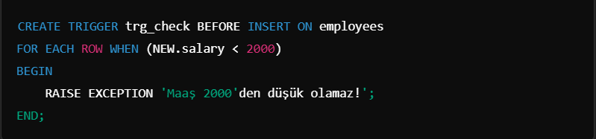

11. Saklı yordam nedir ve neden özellikle yararlıdır? Bir

örnek verin.

Stored Procedure (Saklı Yordam), tekrar tekrar çalıştırılabilen SQL kodlarıdır.

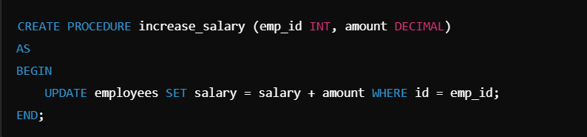

Çağırmak için:



PROBLEMLER

1. EMP_1 adlı bir tablo için yalnızca tablo yapısını oluşturacak SQL kodunu yazın. Bu tablo EMPLOYEE tablosunun bir alt

kümesi olacaktır. Temel EMP_1 tablo yapısı aşağıdaki özetlenmiştir. Birincil anahtar olarak EMP_NUM kullanın.

JOB_CODE'un JOB için FK olduğuna dikkat edin, bu nedenle referans bütünlüğünü uyguladığınızdan emin olun. Kodunuz

ayrıca EMP_LNAME ve EMP_FNAME içinde null girişleri önlemelidir.

EMP_1 Tablosunun Yapısını Oluşturma

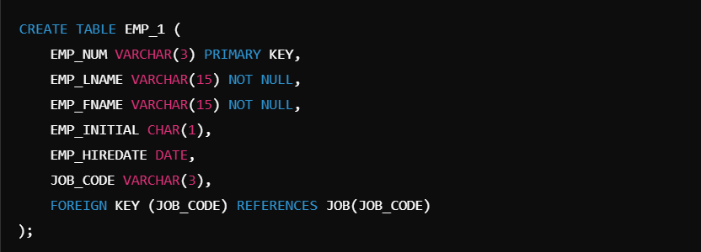

1. Problem 1'de tablo yapısını oluşturduktan sonra, Şekil P8.2'de gösterilen tablo için ilk iki satırı girmek üzere SQL kodunu yazın. Her satır bir alt sorgu kullanmadan ayrı ayrı eklenmelidir. Satırları şekilde listelendikleri sırayla ekleyin

İlk İki Satırı Ekleme

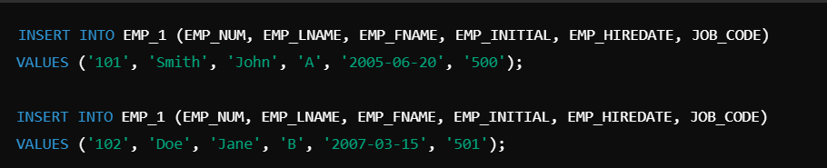

3. Zaten var olan EMPLOYEE tablosunu kullanarak, EMPLOYEE tablosundan kalan satırları EMP_1 tablosuna eklemek

için bir alt sorgu kullanın. Alt sorgunuzun yalnızca EMP_1 tablosu için gereken sütunları ve yalnızca şekilde gösterilen

çalışanları alması gerektiğini unutmayın.

EMPLOYEE Tablosundan Kalan Satırları Alt Sorgu ile Ekleme

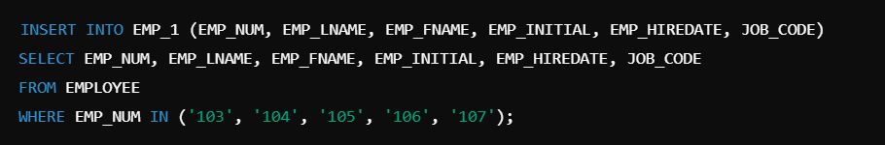

4. EMP_1 tablosunda yapılan değişiklikleri kaydedecek SQL kodunu yazın (DBMS'niz tarafından destekleniyorsa).

EMP_1 Tablosundaki Değişiklikleri Kaydetme

Bu işlem DBMS’e göre değişir. MySQL için:



5. Çalışan numarası (EMP_NUM) 107 olan kişinin iş kodunu 501 olarak değiştirmek için SQL kodunu yazın.

EMP_NUM = 107 Olan Çalışanın İş Kodunu Güncelleme



6. İş kodu 22 Haziran 2008'de işe alınan William Smithfield'ın satırını silmek için SQL kodunu yazın

500. (*İpucu:* Bu problemde verilen tüm bilgileri dahil etmek için mantıksal operatörler kullanın. Unutmayın, MySQL

kullanıyorsanız, önce "güvenli modu" devre dışı bırakmanız gerekecektir.)

William Smithfield’ı Silme

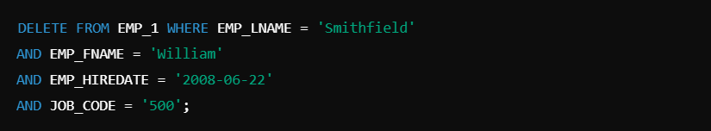

7. EMP_1'in tüm verilerini içeren bir kopyasını oluşturmak ve bu kopyaya EMP_2 adını vermek için SQL kodunu yazın.

EMP_1 Tablosunun Kopyasını Oluşturup EMP_2 Olarak Adlandırma



8. EMP_2 tablosunu kullanarak, EMP_PCT ve PROJ_NUM niteliklerini EMP_2'ye ekleyecek SQL kodunu yazın.

EMP_PCT, her çalışana ödenecek ikramiye yüzdesidir. Yeni öznitelik özellikleri şunlardır:

EMP_PCT

DECIMAL(4,2)

PROJ_NUM CHAR(3)



9. EMP_2 tablosunu kullanarak, çalışan numarası (EMP_NUM) 103 olan kişinin EMP_PCT değerini 3,85 olarak

değiştirmek için SQL kodunu yazın.



10. EMP_2 tablosunu kullanarak, 101, 105 ve 107 çalışan numaralarına sahip kişiler için EMP_PCT değerini 5,00 olarak

değiştirmek üzere tek bir SQL komutu yazın.



11. EMP_2 tablosunu kullanarak, şu anda EMP_PCT değeri olmayan tüm çalışanlar için EMP_PCT değerini 10,00 olarak

değiştirmek üzere tek bir SQL komutu yazın.



12. EMP_2 tablosunu kullanarak, adı Maria olan çalışanın EMP_PCT değerine .15 eklemek için SQL komutunu yazın

D. Alonzo. (Doğru çalışanı belirlemek için komutunuzdaki çalışan adını kullanın).



13. EMP_2 tablosunda tek bir komut dizisi kullanarak, iş sınıflandırması (JOB_CODE) 500 olan tüm çalışanlar için proje

numarasını (PROJ_NUM) 18 olarak değiştirecek SQL kodunu yazın.



14. EMP_2 tablosunda tek bir komut dizisi kullanarak, iş sınıflandırması (JOB_CODE) 502 veya daha yüksek olan tüm çalışanlar

için proje numarasını (PROJ_NUM) 25 olarak değiştirecek SQL kodunu yazın.



15. PROJ_NUM'u 1 Ocak 1998'den önce işe alınmış ve iş kodu en az 501 olan çalışanlar için 14 olarak değiştirecek SQL kodunu

yazın. Problem 7-15'i bitirdiğinizde, EMP_2 tablosu Şekil P8.15'te gösterilen verileri içerecektir.



16. Şekil P8.16'da gösterilen CUSTOMER tablo yapısını oluşturun. Müşteri numarası tamsayı değerleri saklamalıdır. Ad nitelikleri, her biri 30 karaktere kadar değişken uzunluktaki karakter verilerini desteklemelidir. Müşteri bakiyesi, ondalık basamağın solunda altı haneye kadar ve ondalık sağında iki haneye kadar desteklemelidir.

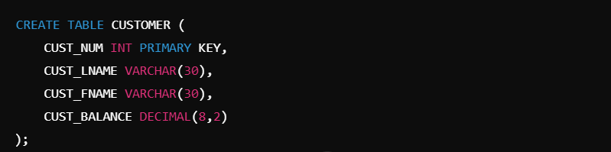

17. Şekil P8.16'da gösterilen INVOICE tablo yapısını oluşturun. Fatura numarası tamsayı değerlerini saklamalıdır. Fatura tarihi, tarih değerlerini saklamalıdır. Fatura tutarı, ondalık basamağın solunda 8 kadar ve ondalık basamağın sağında iki haneye kadar desteklemelidir.

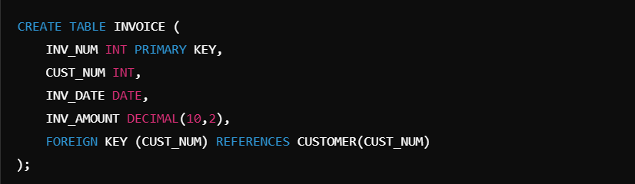

18. Verileri Şekil P8.16'da gösterildiği gibi Problem 16'da oluşturduğunuz CUSTOMER tablosuna eklemek için gerekli SQL komutları kümesini yazın.

19. Verileri Şekil P8.16'da gösterildiği gibi Problem 17'de oluşturduğunuz INVOICE tablosuna eklemek için gerekli SQL komutları kümesini yazın.

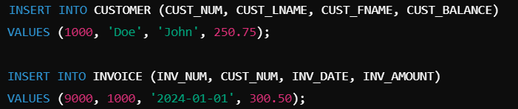

20. Müşteri numaraları için değerler oluşturmak üzere otomatik artırmayı etkinleştirin. Değerler 2000 ile başlamalıdır.

21. Fatura numaraları için değerler oluşturmak üzere otomatik artırmayı etkinleştirin. Değerler 9000 değeri ile başlamalıdır.



22. Müşteri numarasını otomatik olarak oluşturmak için Problem 20'deki otomatik artırmayı kullanarak aşağıdaki müşteriyi

CUSTOMER ekleyin:

'Powers', 'Ruth', 500



23. CUSTOMER tablosunu, tarih verilerini saklaması gereken müşterinin doğum tarihini (CUST_DOB) içerecek şekilde değiştirin



24. Müşteri 1000'i doğum tarihini 15 Mart 1989 olarak belirtecek şekilde değiştirin.

25. Müşteri 1001'i doğum tarihini 22 Aralık 1988 olarak belirtecek şekilde değiştirin.



26. Yeni bir fatura kaydı girildiğinde CUSTOMER tablosundaki CUST_BALANCE değerini güncellemek için

trg_updatecustbalance adında bir tetikleyici oluşturun. (Satışın kredili bir satış olduğunu varsayın.) Yeni faturanın

INV_AMOUNT sütununda görünen değer ne olursa olsun müşterinin bakiyesine eklenmelidir. Tetikleyiciyi, 1001

müşterisinin bakiyesine 225,40 ekleyecek olan aşağıdaki yeni FATURA kaydını kullanarak test edin:

8005, 1001, '2022-04-27', 225.40

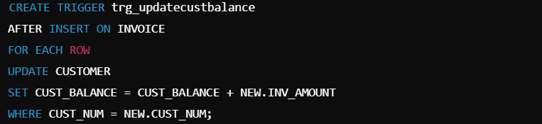

27. CUSTOMER tablosuna yeni bir müşteri eklemek için **prc_cust_add** adında bir prosedür yazın. Yeni kayıtta aşağıdaki

değerleri kullanın:

1002, 'Rauthor', 'Peter', 0.00

(Kodunuzun doğru olduğundan emin olmak için prosedürü çalıştırmalı ve yeni müşterinin eklendiğini doğrulamalısınız).



28. INVOICE tablosuna yeni bir fatura kaydı eklemek için **prc_invoice_add** adında bir prosedür yazın. Yeni kayıtta

aşağıdaki değerleri kullanın:

8006, 1000, '2022-04-30', 301.72

(Kodunuzun doğru olduğundan emin olmak için prosedürü çalıştırmalı ve yeni faturanın eklendiğini doğrulamalısınız).



29. Bir fatura silindiğinde müşteri bakiyesini güncellemek için bir tetikleyici yazın. Tetikleyiciye **trg_updatecustbalance2** adını verin.

30. Fatura numarasını parametre olarak vererek bir faturayı silmek için bir prosedür yazın. Prosedüre **prc_inv_delete** adını

verin. Prosedürü 8005 ve 8006 numaralı faturaları silerek test edin.

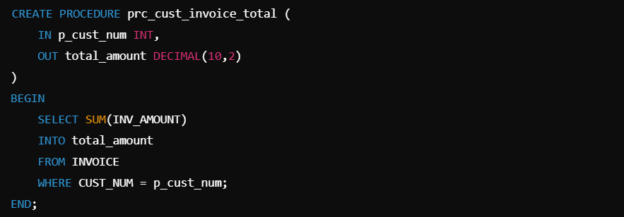

Kullanımı:

Örneğin, CUST_NUM = 1000 olan müşterinin toplam fatura tutarını almak için :

31. Her yeni LINE satırı eklediğinizde LINE_TOTAL değerini LINE tablosuna yazmak için **trg_line_total** adında bir

tetikleyici oluşturun. (LINE_TOTAL değeri, LINE_UNITS ve LINE_PRICE değerlerinin çarpımıdır).

CREATE TRIGGER trg_line_total

AFTER INSERT ON LINE

FOR EACH ROW

BEGIN

UPDATE LINE

SET LINE_TOTAL = NEW.LINE_UNITS * NEW.LINE_PRICE

WHERE LINE_ID = NEW.LINE_ID;

END;

1. Yeni bir LINE satırı eklendikten sonra satılan her ürün için eldeki miktarı otomatik olarak güncelleyen **trg_line_prod** adında bir tetikleyici oluşturun.

CREATE TRIGGER trg_line_prod

AFTER INSERT ON LINE

FOR EACH ROW

BEGIN

UPDATE PRODUCT

SET STOCK_QUANTITY = STOCK_QUANTITY - NEW.LINE_UNITS

WHERE PRODUCT_ID = NEW.PRODUCT_ID;

END;

33. INV_SUBTOTAL, INV_TAX ve INV_TOTAL değerlerini güncellemek için **prc_inv_amounts** adında bir saklı yordam

oluşturun. Yordam, parametre olarak fatura numarasını alır. INV_SUBTOTAL, fatura için LINE_TOTAL tutarlarının

toplamıdır; INV_TAX, INV_SUBTOTAL ile vergi oranının (yüzde 8) çarpımıdır ve INV_TOTALINV_SUBTOTAL ile

INV_TAX'ın toplamıdır

CREATE PROCEDURE prc_inv_amounts (IN invoice_id INT)

BEGIN

DECLARE subtotal DECIMAL(10, 2);

DECLARE tax DECIMAL(10, 2);

DECLARE total DECIMAL(10, 2);

-- Alt toplamı hesapla

SELECT SUM(LINE_TOTAL) INTO subtotal

FROM LINE

WHERE INVOICE_ID = invoice_id;

-- Vergiyi hesapla (%8)

SET tax = subtotal * 0.08;

-- Genel toplamı hesapla

SET total = subtotal + tax;

-- INV tablosunu güncelle

UPDATE INV

SET INV_SUBTOTAL = subtotal, INV_TAX = tax, INV_TOTAL = total

WHERE INVOICE_ID = invoice_id;

END;

34. Fatura numarasını parametre olarak alacak ve müşteri bakiyesini güncelleyecek **prc_cus_balance_update** adında bir

prosedür oluşturun. (*İpucu*: Hesaplanan fatura toplamını tutan bir TOTINV sayısal değişkeni tanımlamak için

DECLARE kullanabilirsiniz).

CREATE PROCEDURE prc_cus_balance_update (IN invoice_id INT)

BEGIN

DECLARE TOTINV DECIMAL(10, 2);

-- Fatura toplamını hesapla

SELECT INV_TOTAL INTO TOTINV

FROM INV

WHERE INVOICE_ID = invoice_id;

-- Müşteri bakiyesini güncelle

UPDATE CUSTOMER

SET BALANCE = BALANCE + TOTINV

WHERE CUSTOMER_ID = (SELECT CUSTOMER_ID FROM INV WHERE INVOICE_ID = invoice_id);

END;

Problem 35-46 üzerinde çalışmak için Şekil P8.35'te gösterilen Ch08_AviaCo veritabanını kullanın.

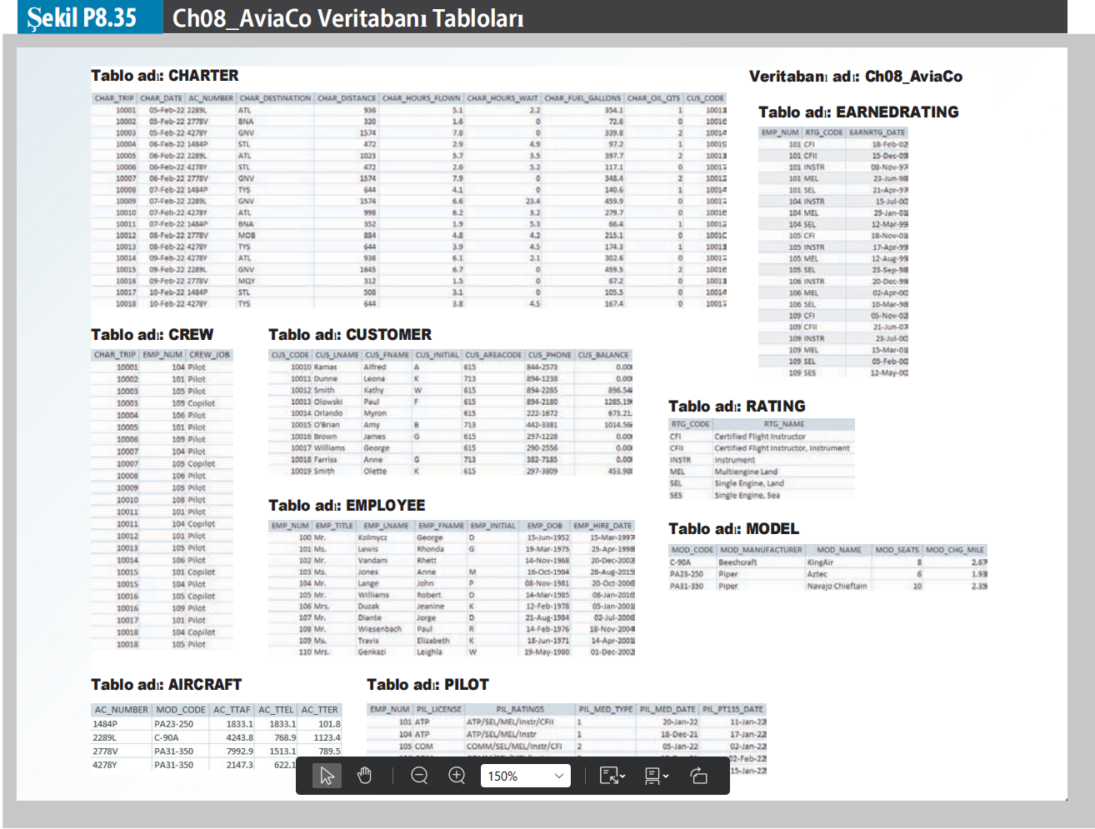

35. Özniteliği eklemek için MODEL tablosunu değiştirin ve aşağıdaki tabloda gösterilen değerleri ekleyin.

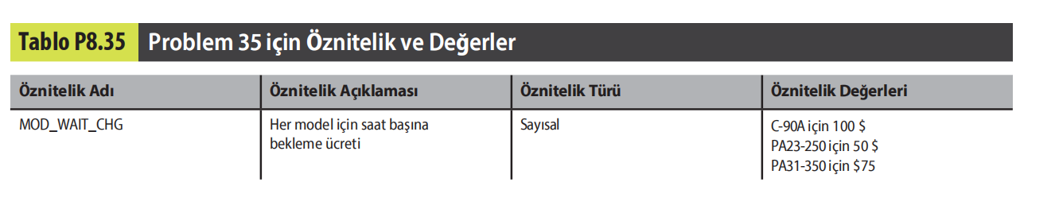

Öznitelik ekle :

ALTER TABLE MODEL ADD MOD_WAIT_CHG DECIMAL(10, 2);

Değerleri ekle:

UPDATE MODEL SET MOD_WAIT_CHG = 100 WHERE MODEL_ID = 'C-90A';

UPDATE MODEL SET MOD_WAIT_CHG = 50 WHERE MODEL_ID = 'PA23-250';

UPDATE MODEL SET MOD_WAIT_CHG = 75 WHERE MODEL_ID = 'PA31-350'003B;

36.Sorun 35'i temel alarak MOD_WAIT_CHG öznitelik değerlerini güncellemek için sorguları yazın.

UPDATE MODEL

SET MOD_WAIT_CHG = 100.00

WHERE MODEL_ID = 'C-90A';

UPDATE MODEL

SET MOD_WAIT_CHG = 50.00

WHERE MODEL_ID = 'PA23-250';

UPDATE MODEL

SET MOD_WAIT_CHG = 75.00

WHERE MODEL_ID = 'PA31-350';

· UPDATE MODEL: MODEL tablosunu güncellemek için kullanılır.

· SET MOD_WAIT_CHG = değer: MOD_WAIT_CHG sütununu belirtilen değerle ayarlar.

· WHERE MODEL_ID = 'model_kimliği': Yalnızca belirtilen MODEL_ID'ye sahip satırları günceller.

37. Aşağıdaki tabloda gösterilen öznitelikleri eklemek için CHARTER tablosunu değiştirin.

ALTER TABLE CHARTER

ADD yeni_ozellik_1 veri_tipi,

ADD yeni_ozellik_2 veri_tipi;

yeni_ozellik_1 ve yeni_ozellik_2'yi eklemek istediğiniz özniteliklerin adlarıyla, veri_tipi'ni de uygun veri tipleriyle (örneğin, VARCHAR(50), INT, DATE) değiştirin.



UPDATE CHARTER SET CHAR_WAIT_CHG = yeni_değer;

UPDATE CHARTER SET CHAR_WAIT_CHG = yeni_değer WHERE koşul;

UPDATE CHARTER SET CHAR_WAIT_CHG = 5 WHERE CHAR_ID = 123;

Bu, CHARTER tablosundaki CHAR_WAIT_CHG özniteliğini güncellemenin en kısa ve en etkili yoludur.

39. CHARTER tablosundaki CHAR_FLT_CHG_HR öznitelik değerlerini güncellemek için gereken komut dizisini yazın.

UPDATE CHARTER

SET CHAR_FLT_CHG_HR = yeni_deger

WHERE koşul;

UPDATE CHARTER

SET CHAR_FLT_CHG_HR = yeni_deger;

1. CHARTER tablosundaki CHAR_FLT_CHG öznitelik değerlerini güncellemek için gereken komutu yazın.

UPDATE CHARTER

SET CHAR_FLT_CHG = yeni_deger

WHERE koşul;

UPDATE CHARTER

SET CHAR_FLT_CHG = yeni_deger;

41. CHARTER tablosundaki CHAR_TAX_CHG öznitelik değerlerini güncellemek için gereken komutu yazın.

UPDATE CHARTER

SET CHAR_TAX_CHG = yeni_deger

WHERE koşul;

UPDATE CHARTER

SET CHAR_TAX_CHG = yeni_deger

WHERE FLIGHT_NO = '12345';

**Soru 40 41 ve 42nin mantığı aynı sadece sütunun ismi değiştirilmeli yeterli olacaktır.**

43. Aşağıdaki tabloda gösterilen özniteliği eklemek için PILOT tablosunu değiştirin.

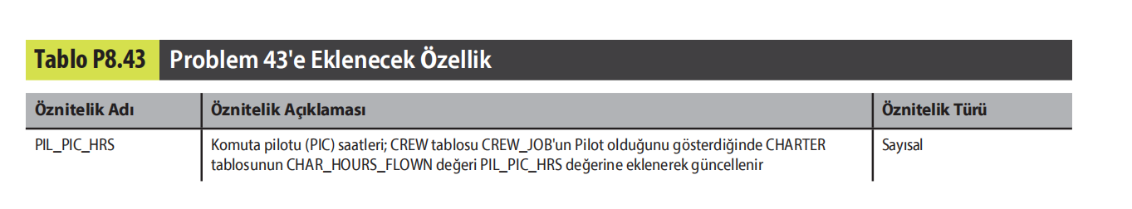

ALTER TABLE PILOT

ADD PIL_PIC_HRS NUMERIC;

ALTER TABLE PILOT

ADD PIL_PIC_HRS NUMERIC DEFAULT 0;

44. Yeni bir CHARTER satırı eklendiğinde AIRCRAFT tablosunu otomatik olarak güncelleyen **trg_char_hours** adında bir

tetikleyici oluşturun. AIRCRAFT tablosunun AC_TTAF, AC_TTEL ve AC_TTER değerlerini güncellemek için CHARTER

tablosunun CHAR_HOURS_FLOWN öğesini kullanın.

Aşağıdaki SQL kodu, trg_char_hours adında bir **AFTER INSERT** tetikleyicisi oluşturarak, yeni bir CHARTER kaydı eklendiğinde AIRCRAFT tablosundaki ilgili sütunları günceller:

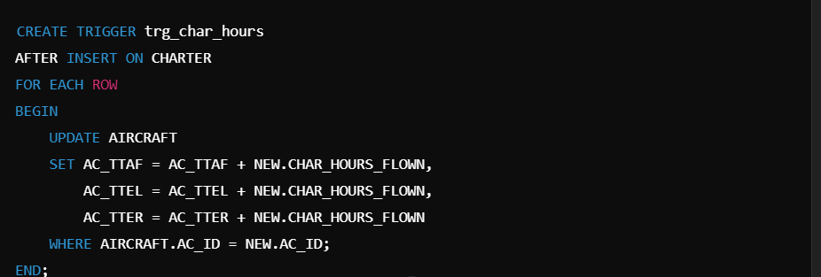

45. Yeni bir CREW satırı eklendiğinde ve CREW tablosu bir Pilot CREW_JOB girişi kullandığında PILOT tablosunu

otomatik olarak güncelleyen **trg_pic_hours** adında bir tetikleyici oluşturun. PILOT tablosunun PIL_PIC_HRS değerini

yalnızca CREW tablosu bir Pilot CREW_JOB girişi kullandığında güncellemek için CHARTER tablosunun

CHAR_HOURS_FLOWN değerini kullanın

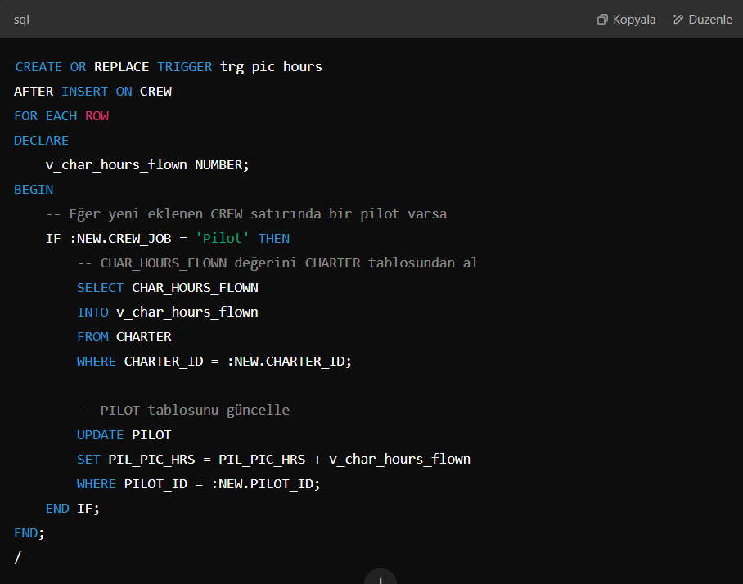

46. Yeni bir CHARTER satırı eklendiğinde CUSTOMER tablosunun CUS_BALANCE değerini otomatik olarak güncelleyen

**trg_cust_balance** adında bir tetikleyici oluşturun. Güncelleme kaynağı olarak CHARTER tablosunun CHAR_TOT_CHG

değerini kullanın. (Tüm charter ücretlerinin müşteri bakiyesinden tahsil edildiğini varsayın)

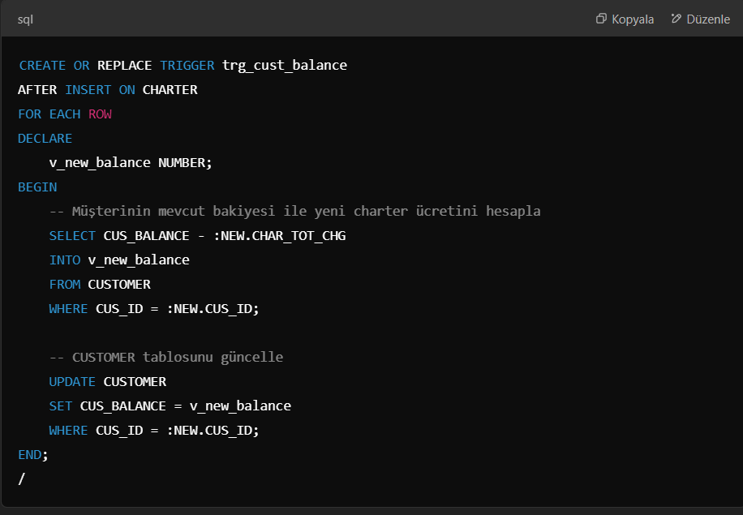

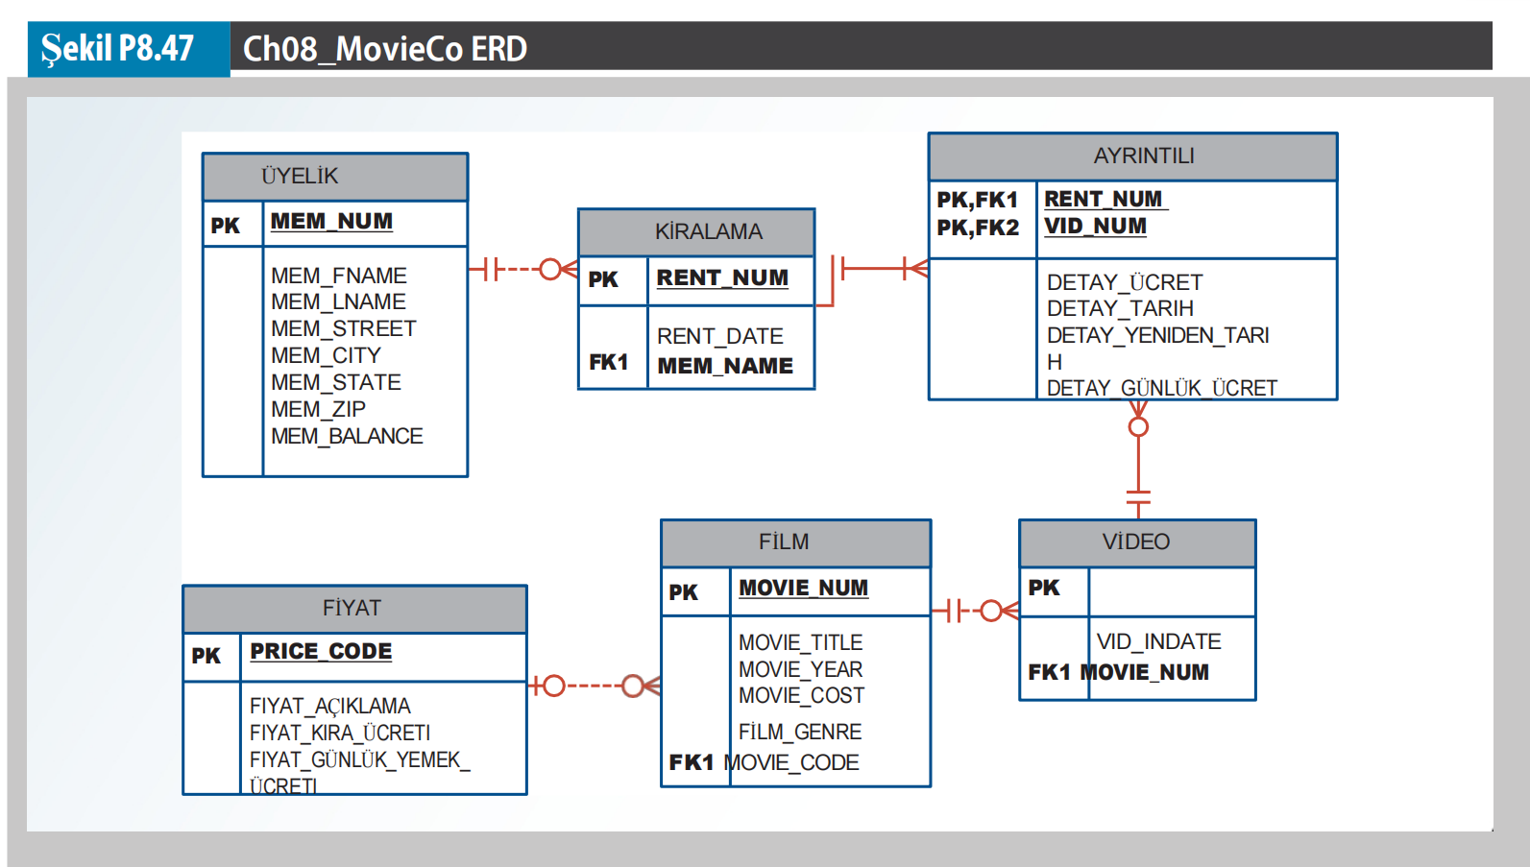

47. Şekil P8.47'de gösterilen varlıklar için tablo yapılarını oluşturmak üzere SQL kodunu yazın. Yapılar ERD'de belirtilen

öznitelikleri içermelidir. Her bir öznitelikte depolanması gereken veriler için uygun olan veri türlerini kullanın. ERD'de

belirtildiği gibi birincil anahtar ve yabancı anahtar kısıtlamalarını uygulayın.

CREATE TABLE Customer (CustomerID INT PRIMARY KEY, CustomerName VARCHAR(100), CustomerEmail VARCHAR(100) UNIQUE);

CREATE TABLE Product (ProductID INT PRIMARY KEY, ProductName VARCHAR(100), ProductPrice DECIMAL(10, 2));

CREATE TABLE `Order` (OrderID INT PRIMARY KEY, CustomerID INT, OrderDate DATE, TotalAmount DECIMAL(10, 2), FOREIGN KEY (CustomerID) REFERENCES Customer(CustomerID));

CREATE TABLE OrderDetail (OrderDetailID INT PRIMARY KEY, OrderID INT, ProductID INT, Quantity INT, Price DECIMAL(10, 2), FOREIGN KEY (OrderID) REFERENCES `Order`(OrderID), FOREIGN KEY (ProductID) REFERENCES Product(ProductID));

48. Aşağıdaki tablolar, veritabanında tutulacak verilerin çok küçük bir bölümünü sağlamaktadır. Verilerin test amacıyla

veritabanına eklenmesi gerekmektedir. Aşağıdaki verileri Problem 47'de oluşturulan tablolara yerleştirmek için gerekli

INSERT komutlarını yazın (DBMS'niz gerektiriyorsa, satırları kalıcı olarak kaydettiğinizden emin olun)

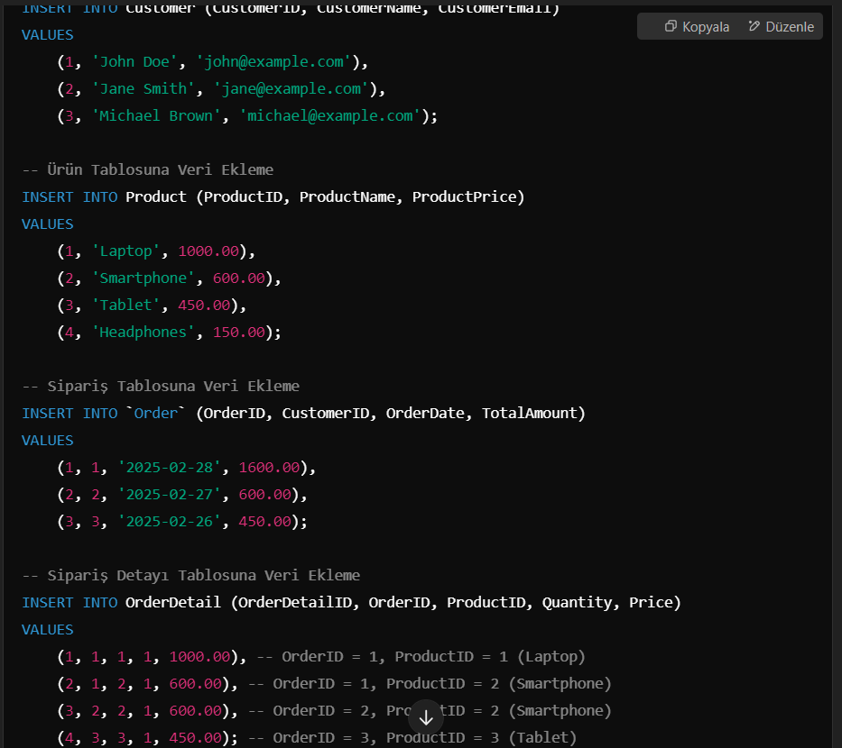

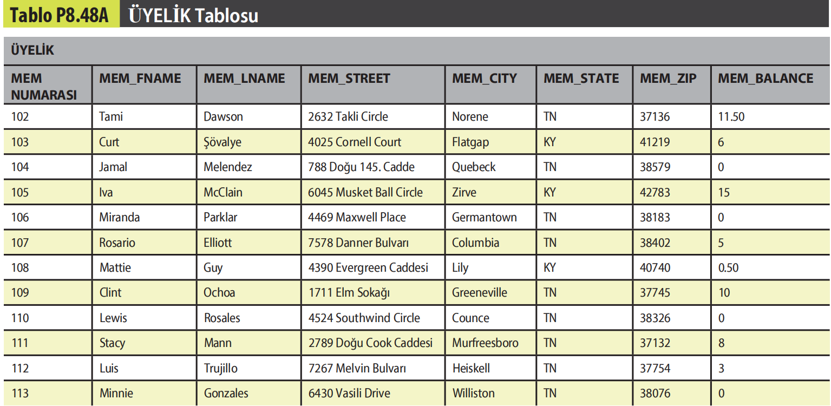

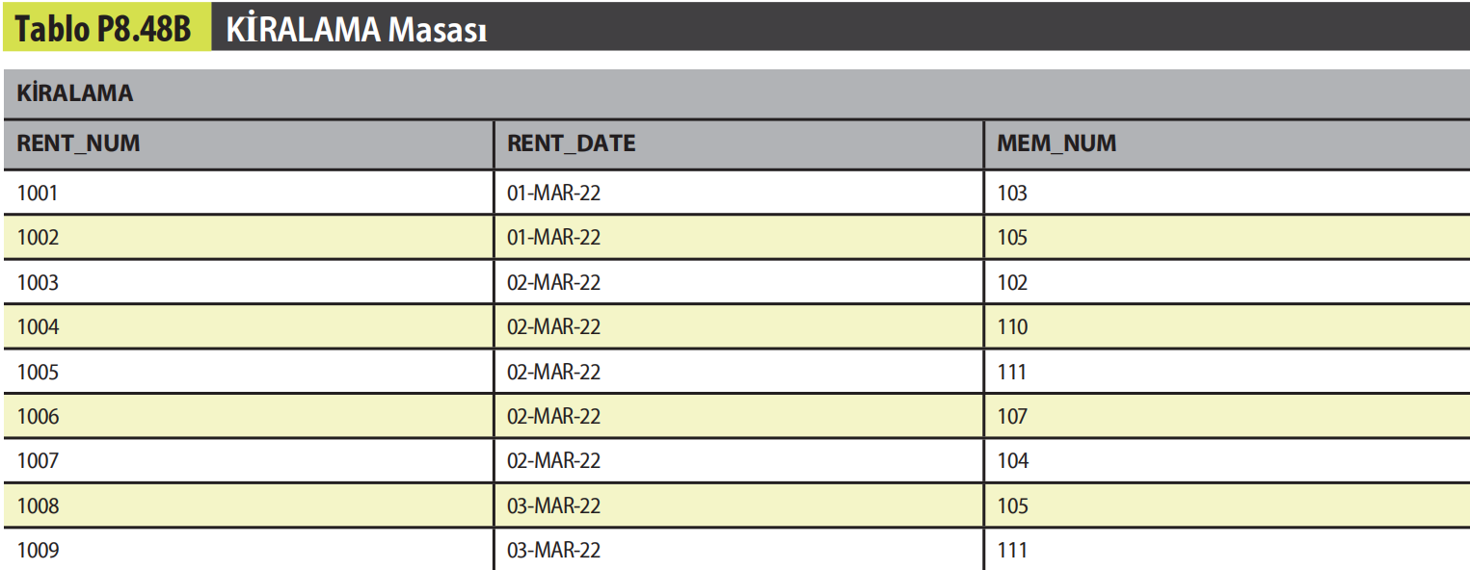

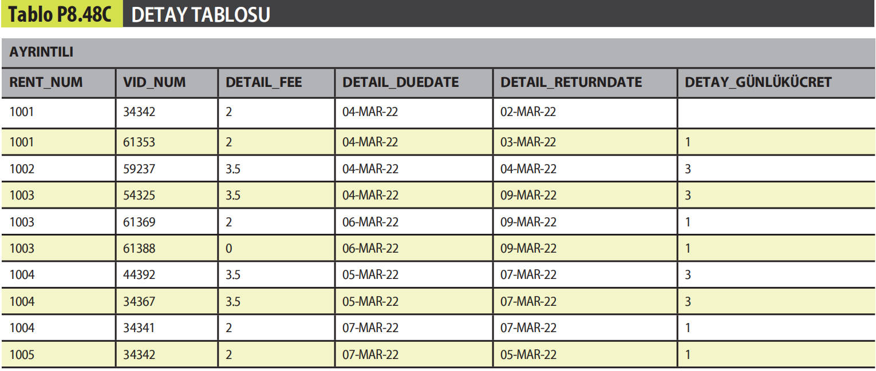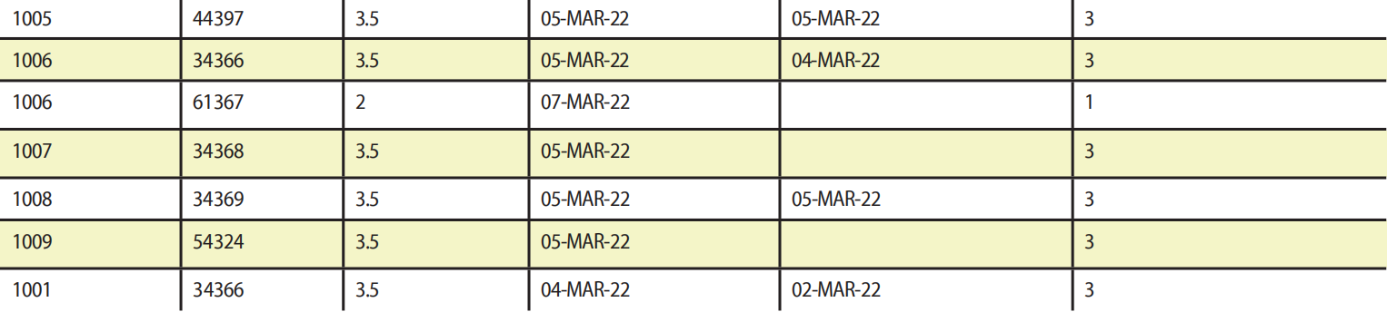

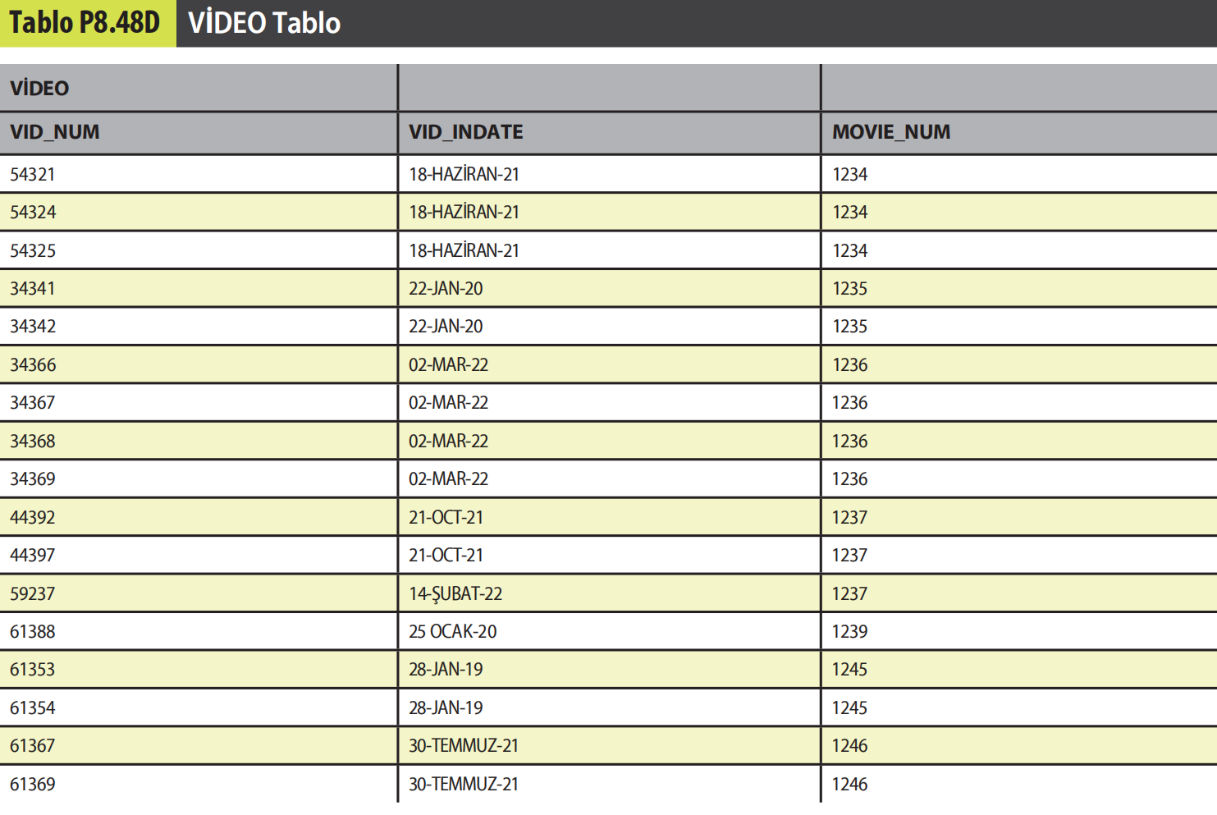

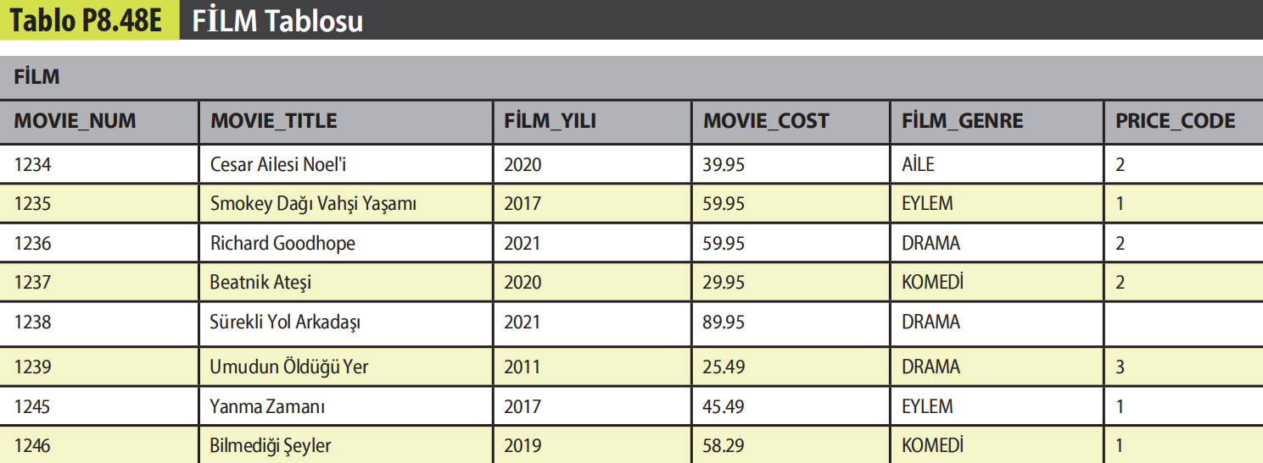

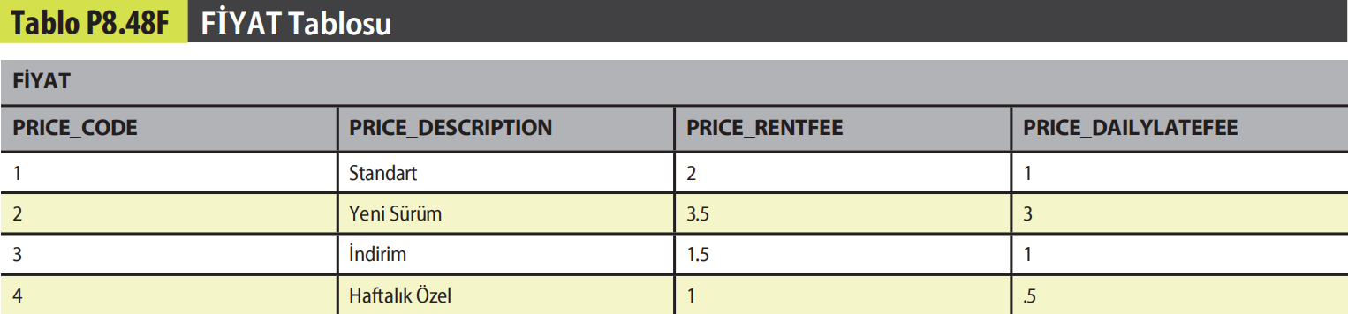

**49-63. Sorular için Problem 47'de oluşturulan tabloları ve Prob- lem 48'de bu tablolara yüklenen verileri kullanın**

1. Film numarası 1245'in film yılını 2014 olarak değiştirmek için SQL komutunu yazın

UPDATE Film

SET FilmYear = 2014

WHERE FilmID = 1245;

50. Tüm aksiyon filmlerinin fiyat kodunu fiyat kodu 3 olarak değiştirmek için SQL komutunu yazın.

UPDATE Film

SET PriceCode = 3

WHERE Genre = 'Action';

51. PRICE tablosundaki tüm fiyat kiralama ücreti değerlerini 0,50 $ artırmak için tek bir SQL komutu yazın.

UPDATE PRICE

SET RentalRate = RentalRate + 0.50;

· PRICE: Fiyat tablosunun adı.

· RentalRate: Kiralama ücretini içeren sütun.

· UPDATE: Mevcut veriyi güncellemek için kullanılır ve burada tüm RentalRate değerleri 0,50 artırılmaktadır.

52. DETAILRENTAL tablosunu, üç haneye kadar tam sayıları saklamak için DETAIL_DAYSLATE adında türetilmiş bir

öznitelik içerecek şekilde değiştirin. Öznitelik null değerleri kabul etmelidir.

ALTER TABLE DETAILRENTAL

ADD DETAIL_DAYSLATE INT(3) NULL;

· DETAILRENTAL: Tablo adı.

· DETAIL_DAYSLATE: Yeni eklenen türetilmiş öznitelik adı.

· INT(3): Üç haneli tam sayı. (Burada sayı 0-999 arası bir değeri ifade eder).

· NULL: Bu öznitelik için NULL değerlerinin kabul edilmesine izin verilir.

53. DETAIL_RETURNDATE içindeki değerleri bir zaman bileşeni içerecek şekilde ayarlamak için DETAILRENTAL

tablosunu güncelleyin. Her bir girişi aşağıdaki tabloda gösterilen değerlerle eşleştirin.

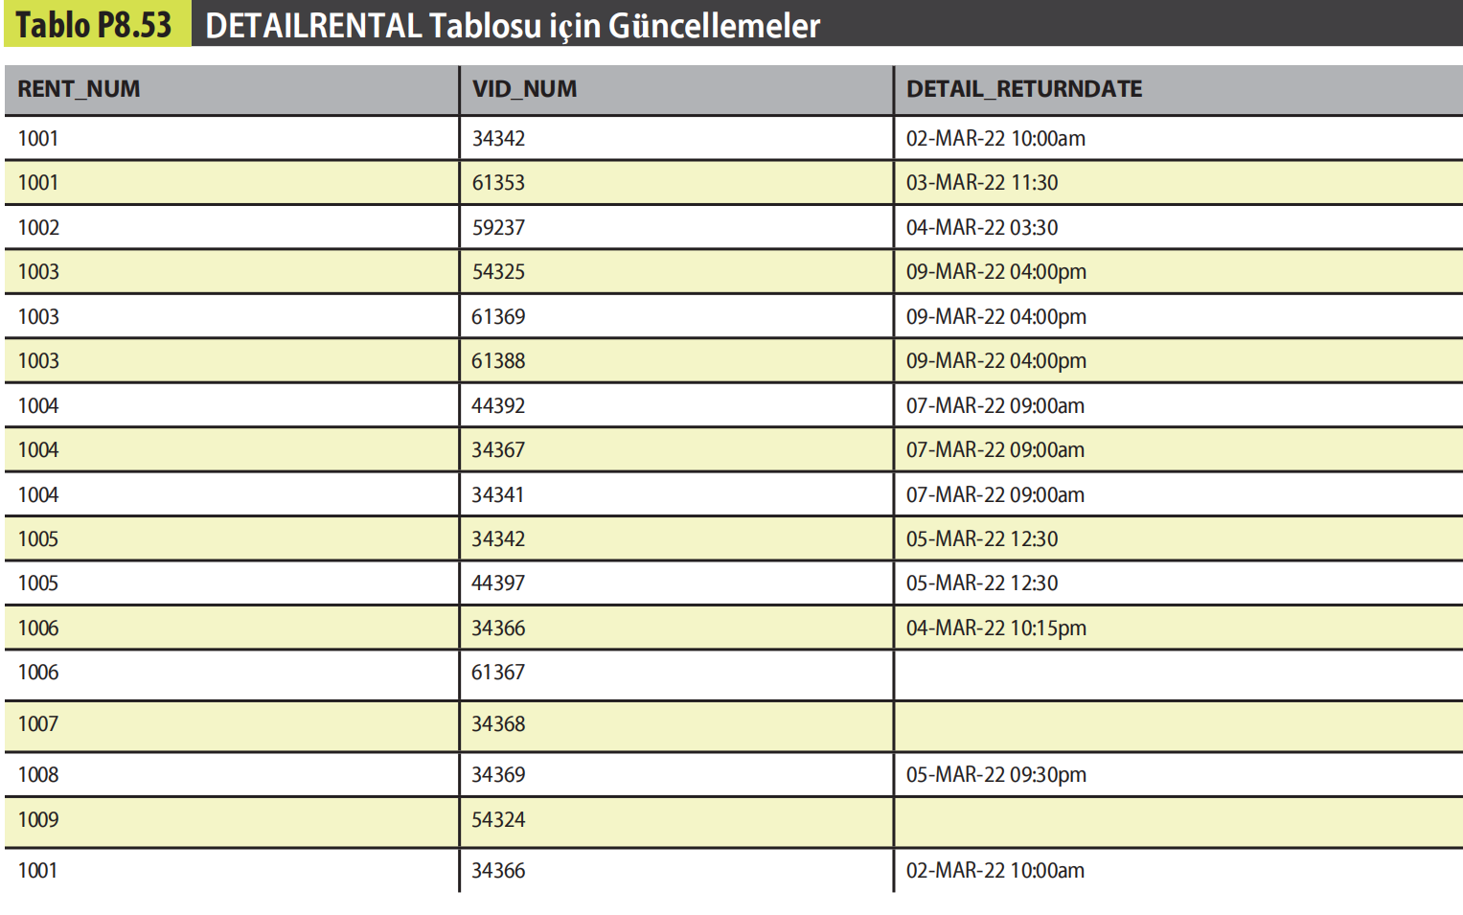

Tablo P8.53'teki DETAILRENTAL tablosunun güncellenmiş hali aşağıdadır:

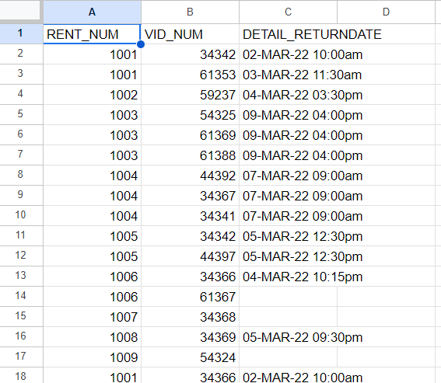

54.VIDEO tablosunu, dört karakter uzunluğuna kadar karakter verilerini saklamak için VID_STATUS adlı bir öznitelik

içerecek şekilde değiştirin. Öznitelik, etki alanını ("IN," "OUT," ve "LOST") zorlamak için bir kısıtlamaya sahip olmalı ve varsayılan değeri "IN" olmalıdır.

ALTER TABLE VIDEO

ADD VID_STATUS CHAR(4) DEFAULT 'IN' CHECK (VID_STATUS IN ('IN', 'OUT', 'LOST'));

1. ALTER TABLE VIDEO: VIDEO tablosunu değiştireceğimizi belirtir.
2. ADD VID_STATUS CHAR(4): VID_STATUS adında, en fazla 4 karakter uzunluğunda karakter verisi saklayabilen bir sütun ekler.
3. DEFAULT 'IN': Bu sütunun varsayılan değerini 'IN' olarak ayarlar. Yani, yeni bir video kaydı oluşturulduğunda, VID_STATUS sütunu otomatik olarak 'IN' değerini alacaktır.
4. CHECK (VID_STATUS IN ('IN', 'OUT', 'LOST')): Bu sütunun alabileceği değerleri 'IN', 'OUT' ve 'LOST' ile sınırlar. Başka bir değer girilmeye çalışıldığında hata verir.

**Bu komutu çalıştırdıktan sonra:**

* VIDEO tablosuna VID_STATUS adında yeni bir sütun eklenmiş olacaktır.
* Bu sütunun varsayılan değeri 'IN' olacaktır.
* Bu sütuna sadece 'IN', 'OUT' veya 'LOST' değerleri girilebilir.

**Not:** Bu komut, veritabanı yönetim sisteminize (DBMS) bağlı olarak biraz farklılık gösterebilir. Örneğin, bazı DBMS'lerde CHAR yerine VARCHAR kullanmanız gerekebilir.

55. DETAILRENTAL tablosunun DETAIL_RETURNDATE özniteliğinde null değeri olan tüm videolar için

VID_STATUS'u "OUT" olarak ayarlamak üzere bir alt sorgu kullanarak VIDEO tablosunun VID_STATUS özniteliğini

güncelleyin.

UPDATE VIDEO

SET VID_STATUS = 'OUT'

WHERE VID_NUM IN (

SELECT VID_NUM

FROM DETAILRENTAL

WHERE DETAIL_RETURNDATE IS NULL

);

**Bu sorgunun yaptığı işlemler:**

1. UPDATE VIDEO: VIDEO tablosunu güncelleyeceğimizi belirtir.
2. SET VID_STATUS = 'OUT': VID_STATUS sütununu 'OUT' olarak ayarlar.
3. WHERE VID_NUM IN (...): VID_NUM'ı belirtilen alt sorgudan dönen değerler içinde olan kayıtları günceller.
4. SELECT VID_NUM FROM DETAILRENTAL WHERE DETAIL_RETURNDATE IS NULL: Bu alt sorgu, DETAILRENTAL tablosunda DETAIL_RETURNDATE değeri NULL olan videoların VID_NUM'larını seçer.

**Bu sorguyu çalıştırdıktan sonra:**

* DETAILRENTAL tablosunda iade tarihi (DETAIL_RETURNDATE) boş olan (NULL) tüm videoların VIDEO tablosundaki VID_STATUS değerleri 'OUT' olarak güncellenmiş olacaktır.

**Not:** Bu sorgu, veritabanı yönetim sisteminize (DBMS) bağlı olarak biraz farklılık gösterebilir.

56. PRICE tablosunu, en fazla iki basamaklı tam sayıları saklamak için PRICE_RENTDAYS adlı bir öznitelik içerecek

şekilde değiştirin. Öznitelik null değerleri kabul etmemeli ve varsayılan değeri 3 olmalıdır.

ALTER TABLE PRICE

ADD PRICE_RENTDAYS TINYINT NOT NULL DEFAULT 3;

**Bu komutun yaptığı işlemler:**

1. ALTER TABLE PRICE: PRICE tablosunu değiştireceğimizi belirtir.
2. ADD PRICE_RENTDAYS TINYINT: PRICE_RENTDAYS adında, en fazla 255 (yani iki basamaklı tam sayıları saklayabilecek) bir tamsayı sütunu ekler. TINYINT veri tipi, küçük tamsayı değerlerini saklamak için kullanılır ve genellikle 0 ile 255 arasında değerler alır.
3. NOT NULL: Bu sütunun boş (NULL) değerler almasını engeller. Yani, bu sütuna her zaman bir değer girilmesi zorunludur.
4. DEFAULT 3: Bu sütunun varsayılan değerini 3 olarak ayarlar. Yani, yeni bir fiyat kaydı oluşturulduğunda, PRICE_RENTDAYS sütunu otomatik olarak 3 değerini alacaktır.

**Bu komutu çalıştırdıktan sonra:**

* PRICE tablosuna PRICE_RENTDAYS adında yeni bir sütun eklenmiş olacaktır.
* Bu sütun, en fazla iki basamaklı tamsayı değerlerini saklayabilecektir.
* Bu sütun boş değerler almayacaktır.
* Bu sütunun varsayılan değeri 3 olacaktır.

**Not:** Bu komut, veritabanı yönetim sisteminize (DBMS) bağlı olarak biraz farklılık gösterebilir. Örneğin, bazı DBMS'lerde TINYINT yerine SMALLINT veya INTEGER gibi farklı tamsayı veri tipleri kullanmanız gerekebilir.

57. Aşağıdaki tabloda gösterilen değerleri PRICE_RENTDAYS niteliğine yerleştirmek için PRICE tablosunu güncelleyin.

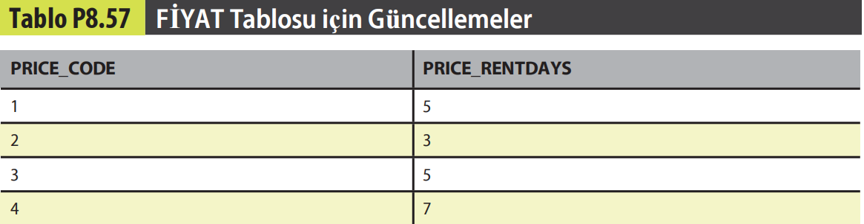

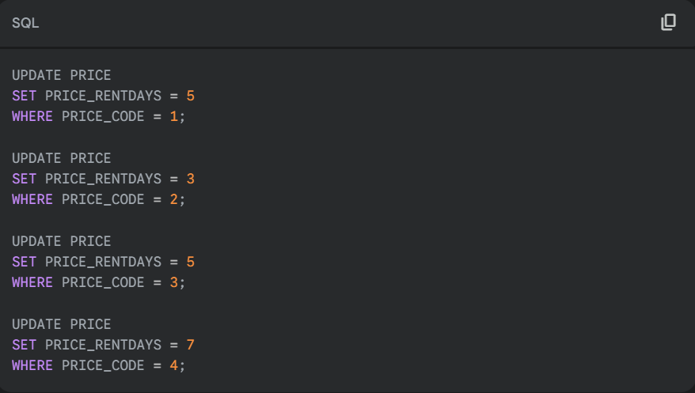

**Her bir sorgunun yaptığı işlem:**

* UPDATE PRICE: PRICE tablosunu güncelleyeceğimizi belirtir.
* SET PRICE_RENTDAYS = <değer>: PRICE_RENTDAYS sütununun değerini belirtilen <değer> ile değiştirir.
* WHERE PRICE_CODE = <kod>: Sadece PRICE_CODE'u belirtilen <kod> olan satırı günceller.

**Bu sorguları çalıştırdıktan sonra:**

* PRICE tablosunun PRICE_RENTDAYS sütunu, Tablo P8.57'de gösterilen değerlerle güncellenmiş olacaktır.

**Alternatif olarak, tek bir UPDATE sorgusu ile de bu güncellemeleri yapabilirsiniz:**

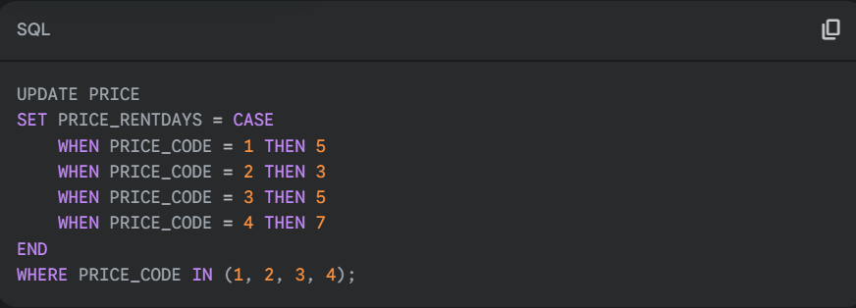

58. Bir video iade edildiğinde DETAIL- RENTAL tablosundaki DETAIL_DAYSLATE öğesine doğru değeri yazacak

**trg_late_return** adında bir tetikleyici oluşturun. Tetikleyici, DETAIL_RETURNDATE veya DETAIL_DUEDATE

öznitelikleri güncellendiğinde BEFORE tetikleyicisi olarak çalışmalıdır. Tetikleyici aşağıdaki koşulları sağlamalıdır:

• İade tarihi boşsa, geç kalınan günler de boş olmalıdır.

• İade tarihi boş değilse, videonun geç iade edilip edilmediğini geciken günler belirlemelidir.

• İade tarihi son teslim tarihinden sonraki günün öğlen saati veya daha erken ise, video gecikmiş olarak kabul edilmez

ve gecikme günleri sıfır (0) değerine sahip olmalıdır.

• İade tarihi son ödeme tarihinden sonraki günün öğleden sonrasını geçerse, video gecikmiş olarak kabul edilir, bu

nedenle geciken gün sayısı hesaplanmalı ve saklanmalıdır.

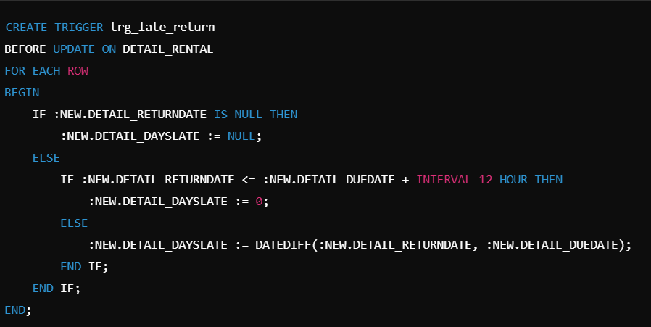

· Eğer DETAIL_RETURNDATE NULL ise, DETAIL_DAYSLATE NULL olur.

· Eğer iade tarihi son teslim tarihinden önce (12:00'den önce) ise, gecikme 0 olur.

· Eğer iade tarihi son teslim tarihinden sonra ise, gecikme günleri hesaplanır.

59. Videolar geç iade edildiğinde MEM- BERSHIP tablosundaki üyelik bakiyesinde doğru değeri koruyacak

**trg_mem_balance** adında bir tetikleyici oluşturun. Tetikleyici, DETAILRENTAL tablosunda son tarih veya iade tarihi

öznitelikleri güncellendiğinde bir SONRAKİ tetikleyici olarak çalışmalıdır. Tetikleyici aşağıdaki koşulları sağlamalıdır:

• Bu tetikleyicinin yürütülmesini tetikleyen güncellemeden önceki gecikme ücretinin değerini hesaplar. Gecikme ücretinin

değeri, gecikilen gün sayısının günlük gecikme ücreti ile çarpımıdır. Gecikme ücretinin önceki değeri boşsa, bu değeri sıfır

(0) olarak kabul edin.

• Tetikleyicinin bu yürütmesini tetikleyen güncellemeden sonra gecikme ücretinin değerini hesaplayın. Gecikme

ücretinin değeri artık boşsa, sıfır (0) olarak kabul edin.

• Bu video kiralama gecikme ücretindeki değişikliği belirlemek için gecikme ücretinin önceki değerini gecikme

ücretinin mevcut değerinden çıkarın.

• Yukarıda hesaplanan gecikme ücretindeki değişiklik sıfır (0) değilse, üyelik bakiyesini bu kiralamayla ilişkili üyelik

için hesaplanan tutar kadar güncelleyin.

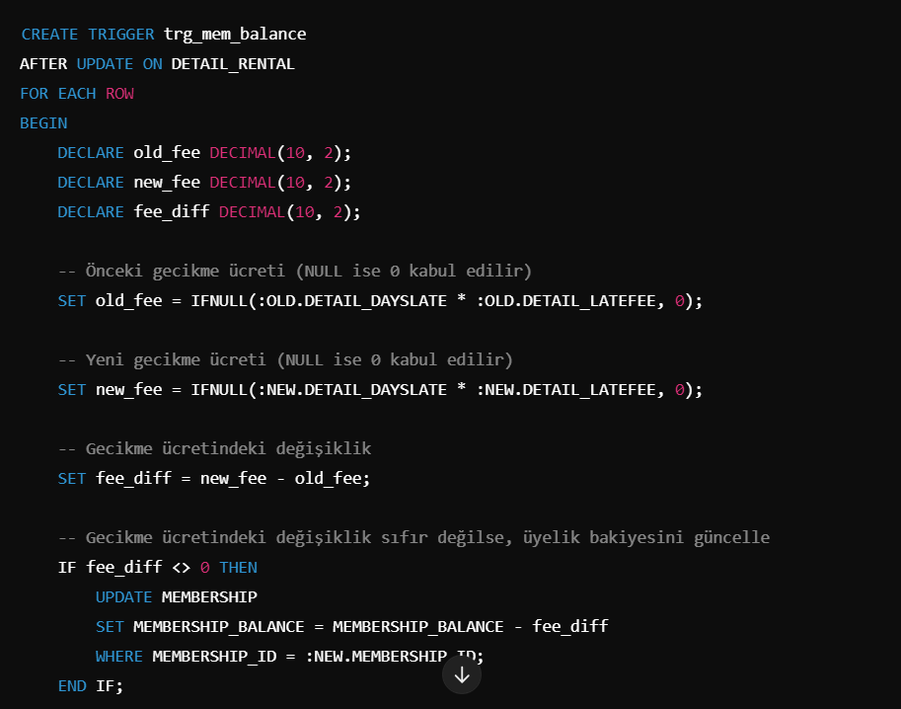

60. RENTAL tablosundaki kiralama numaraları için otomatik artırmayı etkinleştirin. Değerleri 1100 ile başlatın



* RENTAL_ID: Bu, kiralama numarasının bulunduğu sütun olmalıdır.
* AUTO_INCREMENT: Bu, her yeni satır eklendiğinde otomatik olarak artacak şekilde ayarlanır.
* START WITH 1100: Bu, otomatik artırmanın ilk değeri olarak 1100'ü ayarlar.

Eğer RENTAL_ID sütunu zaten AUTO_INCREMENT olarak tanımlanmışsa, yalnızca başlangıç değerini değiştiren kısmı kullanmanız yeterlidir.

61. RENTAL tablosuna yeni satırlar eklemek için **prc_new_rental** adında bir saklı yordam oluşturun. Yordam aşağıdaki

koşulları sağlamalıdır:

• Üyelik numarası bir parametre olarak sağlanacaktır.

• Üyelik numarasının MEMBERSHIP tablosunda mevcut olduğunu doğrulamak için Count() fonksiyonunu kullanın. Eğer

yoksa, üyeliğin mevcut olmadığını ve veritabanına veri yazılmaması gerektiğini belirten bir mesaj görüntülenmelidir.

• Üyelik mevcutsa, üyelik alın ve bakiye tutarının önceki bakiye olduğunu belirten bir mesaj görüntüleyin. (Örneğin,

üyeliğin 5,00 $ bakiyesi varsa, "Önceki : 5,00 $" mesajını görüntüleyin).

• RENT_DATE değeri için geçerli sistem tarihini ve MEM_NUM için değer olarak sağlanan üyelik numarasını

kullanarak kiralama tablosuna yeni bir satır ekleyin. Kira numarası, önceki problemde etkinleştirilen otomatik artıştan

otomatik olarak sağlanmalıdır.

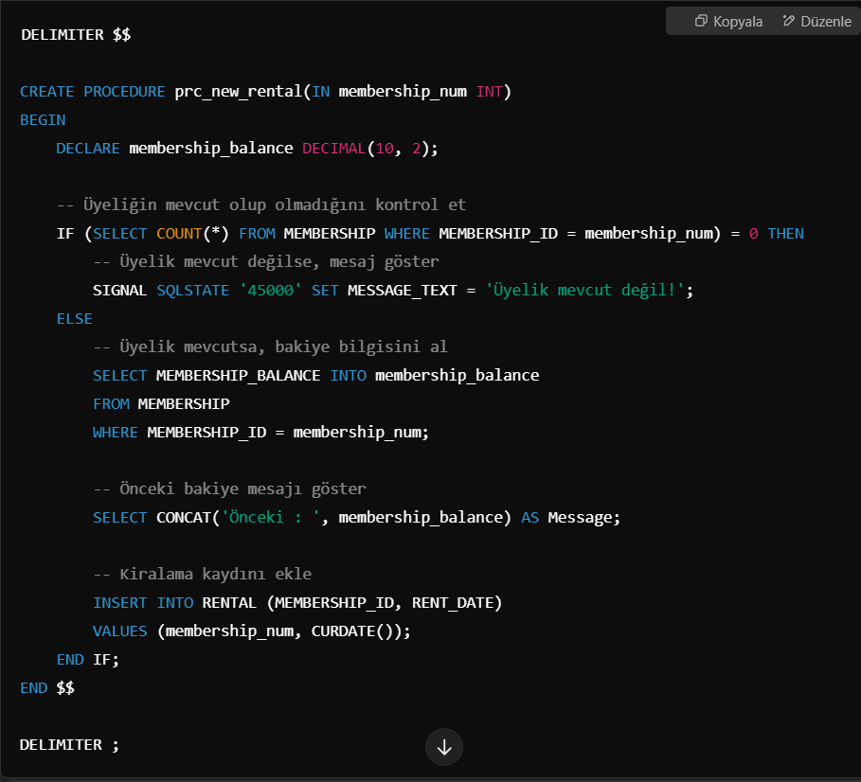

· **Üyelik kontrolü:** COUNT() fonksiyonu ile MEMBERSHIP tablosunda üyelik numarasının mevcut olup olmadığını kontrol eder.

· **Bakiye bilgisi:** Eğer üyelik mevcutsa, üyeliğin bakiyesi alınır ve önceki bakiye mesajı görüntülenir.

· **Kiralama kaydı:** Eğer üyelik geçerliyse, RENTAL tablosuna geçerli sistem tarihi (CURDATE()) ile yeni bir kiralama kaydı eklenir.

62. DETAILRENTAL tablosuna yeni satırlar eklemek için **prc_new_detail** adında bir saklı yordam oluşturun. Yordam

aşağıdaki gereksinimleri karşılamalıdır:

• Video numarası bir parametre olarak sağlanacaktır.

• Video numarasının VIDEO tablosunda mevcut olduğunu doğrulayın. Eğer yoksa, videonun mevcut olmadığını

belirten bir mesaj görüntüleyin ve veritabanına herhangi bir veri yazmayın.

• Video numarası mevcutsa, video için VID_STATUS değerinin "IN" olduğunu doğrulayın. Durum "IN" değilse, tekrar

kiralanabilmesi için videonun iadesinin girilmesi gerektiğini belirten bir mesaj görüntüleyin ve veritabanına herhangi bir

veri yazmayın.

• Durum "IN" ise, videonun PRICE_RENTFEE, PRICE_DAILYLATEFEE ve PRICE_RENTDAYS değerlerini

PRICE tablosundan alın.

• PRICE_RENTDAYS içindeki gün sayısını geçerli sistem tarihindeki 11:59:59PM (saat:dakika:saniye) değerine

ekleyerek video kiralama için son tarihi hesaplayın.

• RENT_NUM_SEQ tarafından döndürülen önceki değeri RENT_NUM olarak, parametrede sağlanan video

numarasını VID_NUM olarak, PRICE_RENTFEE değerini DETAIL_FEE değeri olarak, yukarıda

DETAIL_DUEDATE için hesaplanan son tarihi, PRICE_DAILYLATEFEE değerini DETAIL_DAILYLATEFEE

değeri olarak ve null değerini DETAIL_RETURNDATE için kullanarak DETAILRENTAL tablosuna yeni bir satır

ekleyin.

DELIMITER $$

CREATE PROCEDURE prc_new_detail(IN video_num INT)

BEGIN

DECLARE vid_status VARCHAR(4);

DECLARE rent_fee DECIMAL(10, 2), daily_late_fee DECIMAL(10, 2);

DECLARE rent_days INT;

DECLARE due_date DATETIME;

-- Video ve durum kontrolü

IF (SELECT VID_STATUS FROM VIDEO WHERE VID_NUM = video_num) != 'IN' THEN

SIGNAL SQLSTATE '45000' SET MESSAGE_TEXT = 'Video mevcut değil veya iade edilmelidir!';

ELSE

-- Fiyat ve süre bilgilerini al

SELECT PRICE_RENTFEE, PRICE_DAILYLATEFEE, PRICE_RENTDAYS INTO rent_fee, daily_late_fee, rent_days

FROM PRICE WHERE VID_NUM = video_num;

-- Son teslim tarihi hesapla

SET due_date = CONCAT(DATE_ADD(CURDATE(), INTERVAL rent_days DAY), ' 23:59:59');

-- Yeni satır ekle

INSERT INTO DETAILRENTAL (RENT_NUM, VID_NUM, DETAIL_FEE, DETAIL_DUEDATE, DETAIL_DAILYLATEFEE)

VALUES (NEXTVAL('RENT_NUM_SEQ'), video_num, rent_fee, due_date, daily_late_fee);

END IF;

END $$

DELIMITER ;

63. Kiralanan videoların iadesi ile ilgili verileri girmek için **prc_return_video** adında bir saklı yordam oluşturun. Yordam

aşağıdaki gereksinimleri karşılamalıdır.

• Video numarası bir parametre olarak sağlanacaktır.

• Video numarasının VIDEO tablosunda mevcut olduğunu doğrulayın. Mevcut değilse, sağlanan video numarasının

bulunamadığını belirten bir mesaj görüntüleyin ve veritabanına herhangi bir veri yazmayın.

• Video numarası mevcutsa, videonun DETAIL- RENTAL içinde iade tarihi olmayan yalnızca bir kaydı olduğundan

emin olmak için bir Count() işlevi kullanın. DETAILRENTAL'de birden fazla satır videonun kiralandığını ancak iade

edilmediğini gösteriyorsa, videonun birden fazla bekleyen kiralaması olduğuna dair bir hata mesajı görüntüleyin ve

veritabanına herhangi bir veri yazmayın.

• Videonun ödenmemiş kiralaması yoksa VİDEO tablosunda video durumunu "VAR" olarak güncelleyin ve videonun

ödenmemiş kiralaması olmadığını ancak artık kiralanabileceğini belirten bir mesaj görüntüleyin. Videonun yalnızca bir

bekleyen kiralaması varsa, iade tarihini geçerli sistem tarihine güncelleyin ve VİDEO tablosunda o video için video

durumunu "GİRİŞ" ogüncelleyin. Ardından videonun başarıyla iade edildiğini belirten bir mesaj görüntüleyin.